**……………………………………………..Platformu  
MUTABAKAT TUTANAĞI**

MADDE 1

Platform Adı : ……………………………Platformu

Kısa Adı : (*isteğe bağlı*)

Kuruluş Tarihi : .../..../2022

Faaliyet Adresi : (*adres belirtilmesi zorunludur*)

Platform Koordinatörü : Derneği,

MADDE 2:

Temsilcisi Gerçek Kişi

PLATFORMUN YASAL DAYANAĞI

Bu Platform, 5253 sayılı Dernekler Kanununun 25 nci maddesi ve 31.03.2005 tarih ve 25772 sayılı Resmi Gazete de yayınlanan Dernekler Yönetmeliğinin 94 ncü Maddesi esasları doğrultusunda kurulmuştur.

MADDE 3

PLATFORMUN AMACI

***1.***

***2.***

***3.***

***4.***

***5.***

***6.***

MADDE 4

PLATFORMUN AMACINA ULAŞMAK İÇİN YÜRÜTECEĞİ FAALİYETLER

1.

2.

3.

4.

5.

MADDE 5

PLATFORMUN KURUCULARI

Platformun Kurucu Tüzel Kişilikleri aşağıda sayılan ……….. dernek ve vakıftır.

1.

2.

3.

MADDE **6**

PLATFORMA ÜYELİK

Platformun amaç ve faaliyetlerini benimseyen ………………………….tüm sivil toplum örgütleri platforma katılabilirler. Platformun üyesi tüzel kişiliklerin temsilcilerinden oluşan Yönetim Kurulu, bu başvuruların kabul veya reddi hususunu değerlendirerek, başvuru sahibi tüzel kişiliğe 1 ay içerisinde cevap verir.

MADDE 7

PLATFORMUN ORGANLARI

1. Yönetim Kurulu
2. Danışma Kurulu

Yönetim Kurulu

Yönetim Kurulunun Oluşturulması

Platform Yönetim Kurulu, katılımcı derneklerin yönetim kurullarınca seçilip, platforma temsilci olarak atanan birer temsilciden oluşur. Bu temsilciler, Mutabakat Tutanağının tüm kurucu tüzel kişiliklerin yetkili makamlarınca onaylanmasına müteakip ilk toplantılarını yaparlar ve bu toplantıda Platform Başkanı, Platform Sekreter Üyesi ve Platform Sayman üyesini seçerler.

Platform Başkanı aynı zamanda Platform Koordinatörüdür.

Platform Başkanı Platformun 3. Şahıslar ve kamuoyu nezdinde temsilinden, Platform Sekreteri kayıt, yazışma ve üye ilişkilerinden, Platform Saymanı ise mali konulardan sorumludur.

Platformun toplantı ve karar yeter sayısı Kurul üyelerinin toplam sayısı kadardır.

Yönetim Kurulunun Görev ve Yetkileri

1. Platformu temsil etmek.
2. Alınan kararları uygulamak ve platform adına iş ve işlemleri takip etmek.
3. Faaliyet dönemi sonunda yapmış olduğu faaliyetleri bir rapor düzenleyerek katılımcı Tüzel Kişiliklerin yetkili makamlarına sunmak.
4. Platforma üye kabul etmek veya çıkarmak.
5. Platformun kapatılmasına karar vermek.

Danışma Kurulu

Danışma Kurulunun Oluşturulması, Görev ve Yetkileri

Danışma kurulu istişare niteliğinde oluşturulan bir kuruldur. Katılımcı Tüzel Kişiliklerin Yönetim Kurulu Başkanlarından oluşur.

Danışma kurulunun görev süresi Platform Yönetim Kurulu’nun görev süresi ile sınırlıdır.

Danışma Kurulu, bu mutabakat tutanağının 3. maddesinde yazılı olan platform amaçlarına yönelik olarak, her türlü etkinlikle ilgili danışmanlık yapar, gerektiğinde yönetim kurulu için tavsiye kararları alır.

Danışma Kurulunun tavsiye kararları Platform Yönetim Kuruluna bir yazı ile bildirilir. Danışma Kurulu, en az 3 üyenin isteği ve katılımıyla toplanır.

Danışma Kurulu Başkanı en yaşlı üyedir.

Danışma Kurulu üyeleri en az 3 üyenin imzası olmak şartıyla yönetim kuruluna tavsiye niteliğinde kararlar sunabilirler.

MADDE 8

PLATFORMUN ÇALIŞMA ŞEKLİ, GÖREV VE YETKİLERİ

1 - Platformda yer alan bütün Tüzel Kişilikler bir (1) üye ile temsil edilirler.

1. Platform mutabakat tutanağı, katılımcı Tüzel Kişiliklerin temsilcileri tarafından imzalanır.
2. Yönetim Kurulu üyeleri, temsil ile görevli kişilerden oluşur.
3. Yönetim Kurulu üyeleri arasında amaçların gerçekleştirilmesi doğrultusunda görev dağılımı yapılır.
4. Yönetim Kurulu üyeleri kendi görev alanları ile ilgili platform amaçları doğrultusunda, üyeler ve diğer taraflar nezdinde temaslarda bulunur, toplantılar organize eder ve görüşmeler yaparlar.
5. Yönetim Kurulu, kararı alınmış etkinlikler için üyeler arası koordinasyonu sağlar.
6. Basın açıklaması, vb. etkinlikler Yönetim Kurulu tarafından duyurulur.
7. Yönetim Kurulu, alınan karar doğrultusunda diğer üyeleri görevlendirme inisiyatifine sahiptir.
8. Platform amaç ve faaliyet sahasına göre, her türlü çalışmanın ön hazırlığını Yönetim Kurulu önceden yapar.
9. Platform bilgileri Yönetim Kurulu'nda toplanır.
10. Platform üyeleri hiçbir gerekçe göstermeden platformdan ayrılabilirler.
11. Platformun faaliyetlerinin yürütülmesine ilişkin masraflar, platform üyesi tüm tüzel kişiliklere eşit olarak paylaştırılır.
12. Platformdan ayrılan üye, ayrıldığı tarihe kadar tahakkuk etmiş olan masraf payını ödemekle yükümlüdür.
13. Platform Yönetim Kurulunun adresi ve faaliyet yeri, platformun katılımcı

üyelerinden ’nin

adresindeki faaliyet yeridir.

MADDE 9

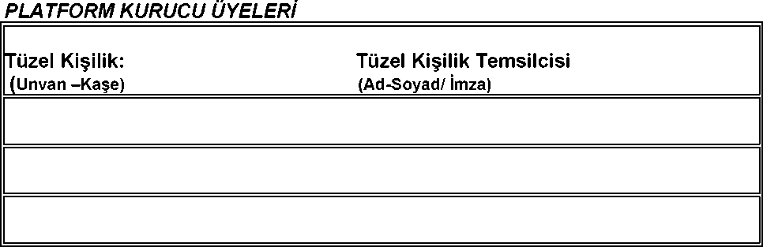

MADDE 10

PLATFORMUN SÜRESİ, KAPANMASI VEYA KAPATILMASI

Platform, başlangıçta belirtilen amacın gerçekleştirilmesi amacı ile yapılacak tüm faaliyetlerin ifasına veya bu faaliyetin gerçekleştirilmesinin imkânsız olduğunun kabulüne müteakip kapatılacaktır,

Kapatma süreci herhangi bir üyenin, platformun amacına ulaştığı ve/veya amacın gerçekleştirilmesinin imkânsız olduğu beyanı ile Yönetim Kuruluna çağrı yapması ile başlar, Yönetim Kurulunun oy çokluğu ile kabulüne müteakip sona erer.

MADDE 11

PLATFORMUN GELİR VE GİDERLERİ

Platformun giderleri, katılımcı üyelere eşit olarak dağıtılan “ortak gider paylarının" tahsili sureti ile karşılanır.

Platformun gelir ve gider hesapları Koordinatör Dernek ve temsilcisi tarafından takip edilir. Harcama ve tahsilatlar Yönetim Kurulunun Sayman üyesi tarafından kontrol edilir.

MADDE 12 YÜRÜRLÜK

İşbu Türk Dünyası Sivil İnsiyatif Platformu mutabakat tutanağı 12 ana başlık altında toplanmış olup platform üye kuruluşların Yönetim Kurullar tarafından imzalanarak ..../..../2022 tarihinde yürürlüğe girmiştir.

EKİ-1 Platform Logosu